联想×王一博「敢为系列」特别款传播
广 告 主：联想（北京）有限公司
所属行业：数码3C
执行时间：2022.10.01-11.24
参选类别：明星/达人营销类
营销背景
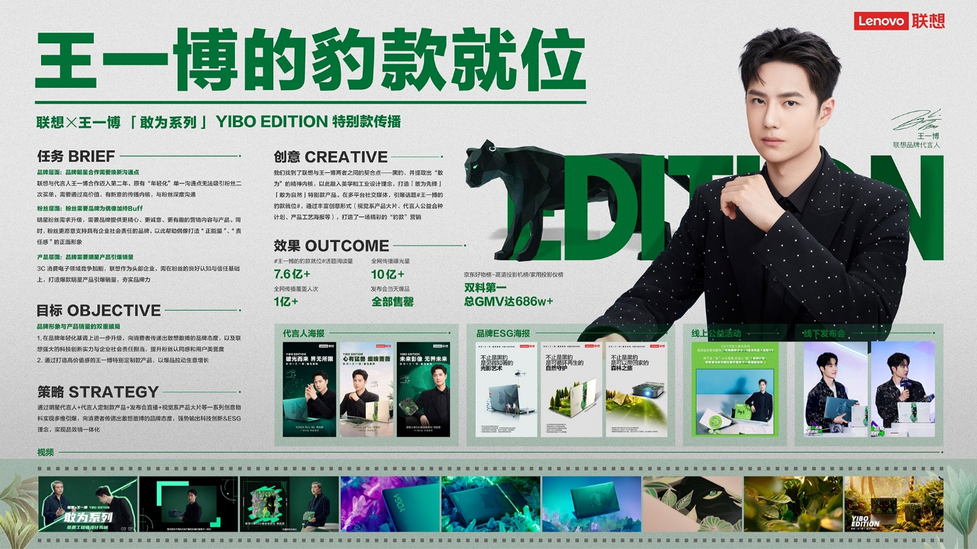
1、品牌层面：品牌与明星合作需要焕新沟通点
联想与代言人王一博的合作迈入第二年，原有“年轻化”单一的沟通点已无法引起粉丝二次买单，需要通过高价值、有新意的传播内核，与粉丝建立更深入的沟通。
2、粉丝层面：粉丝需要品牌为偶像加持Buff
明星粉丝需求升级，需要品牌提供更精心、更诚意、更有趣的营销内容与产品。同时，粉丝群体更愿意支持具有企业社会责任的品牌，以此帮助偶像打造“正能量”、“责任感”的正面形象。
3、产品层面：品牌需要明星产品引爆销量
3C消费电子领域竞争加剧，联想作为业内头部企业，需要在粉丝的良好认知与信任基础上，打造爆款明星产品引爆销量，夯实品牌力。
营销目标
品牌形象与产品销量的双重破局
1、在品牌年轻化基调上进一步升级，向消费者传递出敢想敢搏的品牌态度，以及联想强大的科技创新实力与企业社会责任担当，提升粉丝认同感和用户美誉度。
2、通过打造高价值感的王一博特别定制款产品，以爆品拉动生意增长。
策略与创意
营销策略：
通过明星代言人+代言人定制款产品+发布会直播+视觉系产品大片等一系列创意物料实现多维引爆，向消费者传递出敢想敢搏的品牌态度，强势输出科技创新&ESG理念，实现品效销一体化。

营销创意：
我们找到了联想与王一博两者之间的契合点——黑豹，并提取出“敢为”的精神内核，以此融入美学和工业设计理念，打造「敢为先锋」「敢为自然」特别款产品。在多平台社交媒体，引爆话题#王一博的豹款就位#，通过丰富创意形式（视觉系产品大片、代言人公益合种计划、产品工艺海报等），打造了一场精彩的“豹款”营销。
执行过程/媒体表现
Step1：引爆双品联动：焕新品牌形象 技术赋能新品
推出代言人王一博定制款产品，将黑豹作为特别款产品的主元素，传递敢为的品牌态度。应用3D纳米浮雕光刻技术及环保材料于电脑外壳，让外壳上的黑豹呈现立体效果和光影艺术感。
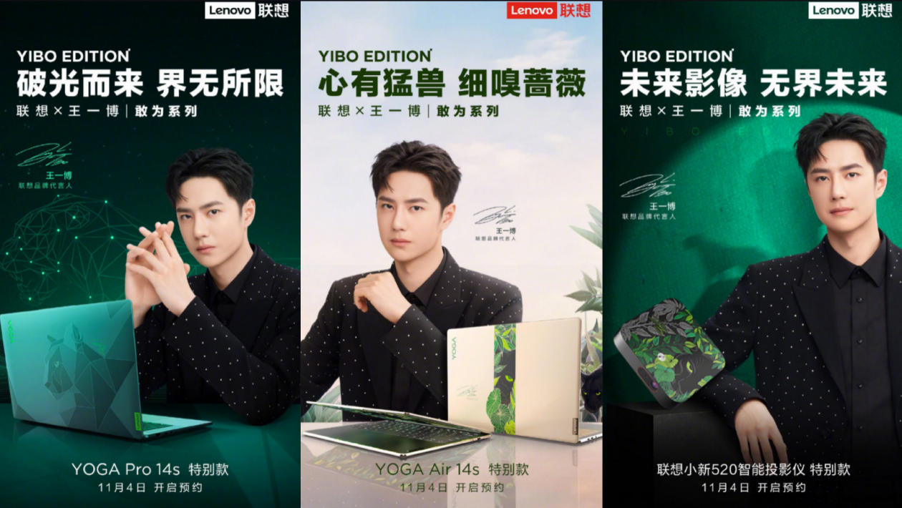
代言人海报：
品牌ESG海报：
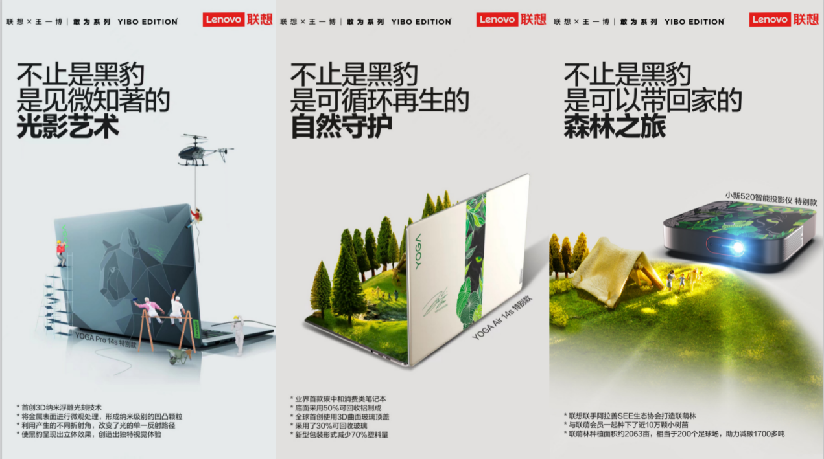
产品视频：
- 联想首席工程师设计揭秘
https://www.xinpianchang.com/a12210147
- 联想x王一博 | YIBO EDITION 敢为自然篇
https://www.xinpianchang.com/a12210260
- 联想×王一博 | YIBO EDITION 敢为先锋篇
https://www.xinpianchang.com/a12210265
Step2：引爆粉丝圈层：抢占用户心智 打造立体传播
以微博、小红书为主要阵地展开粉丝营销，结合时下年轻用户喜欢的语言方式及热梗内容，配合#王一博的豹款就位#话题，产出种草、开箱等social视频，引爆粉丝圈层、成功种草产品。同时推出代言人公益合种计划，拔高品牌与代言人形象。投放涉及多媒体、全平台矩阵、整合全链路渠道、成功打通线上线下传播壁垒，实现立体化传播。
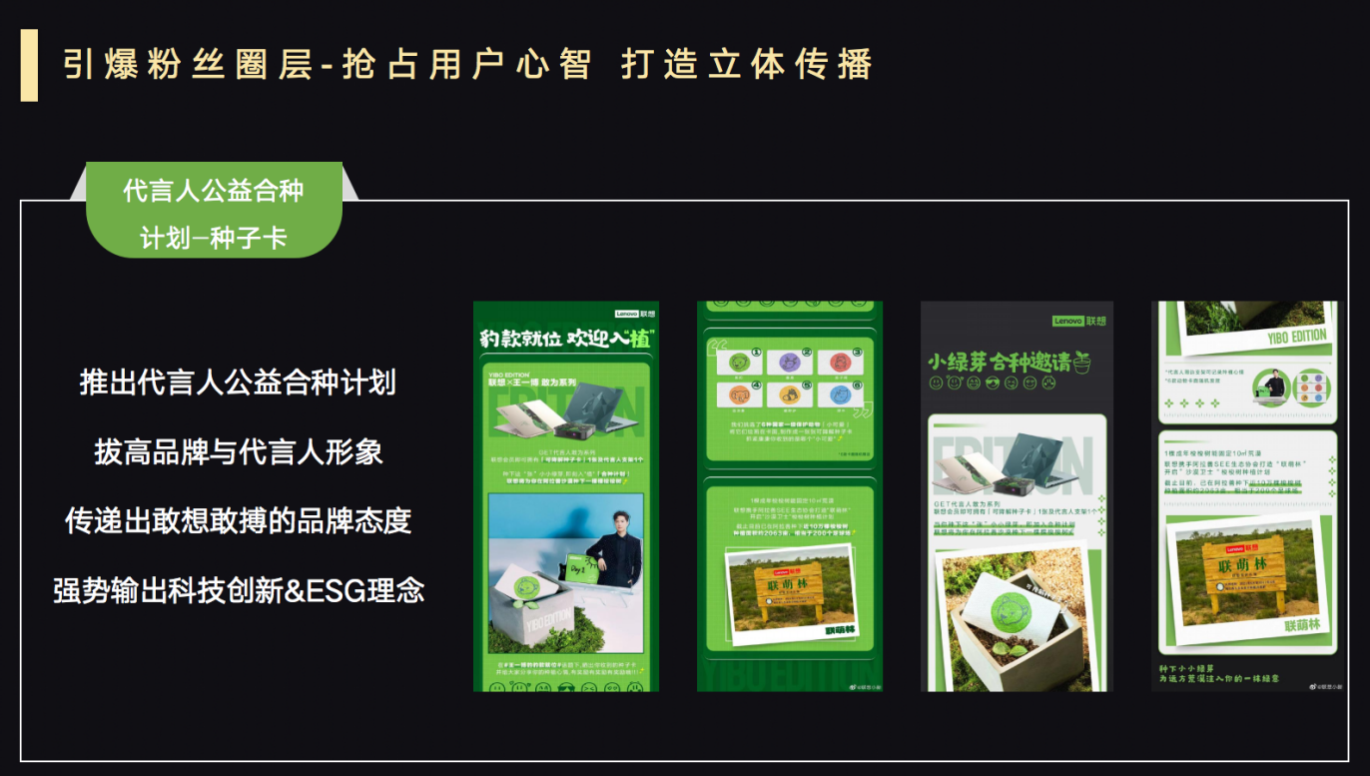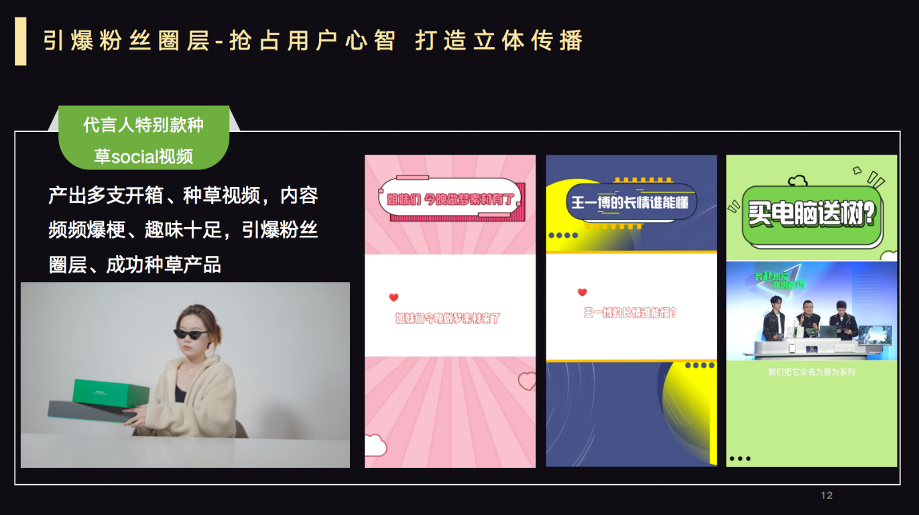
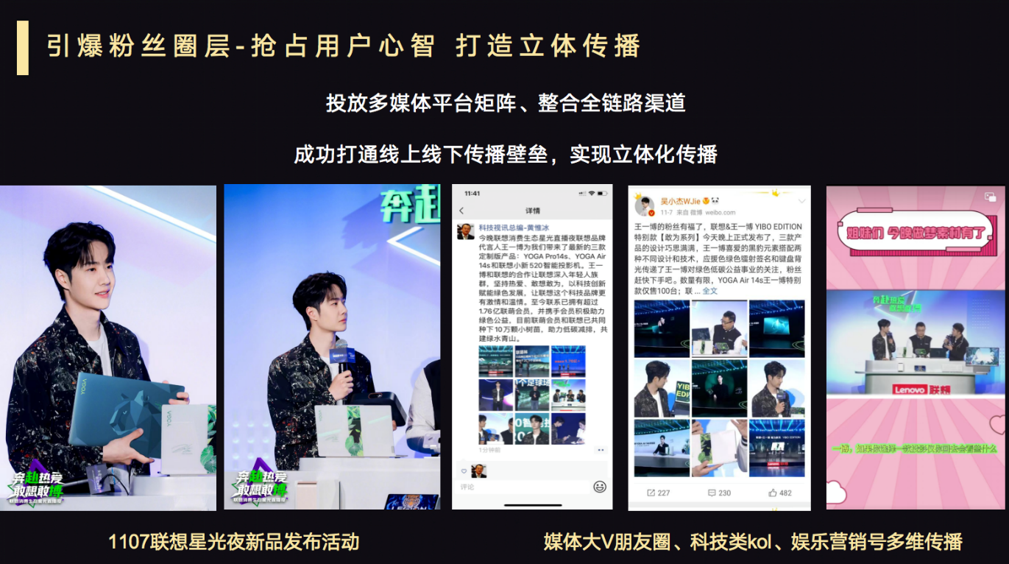
Step3： 引爆销量数据：促进数据转化 实现销量霸榜
在11月7日发布会当晚的直播中特别款产品首发亮相，官方、媒体大V、多类型KOL跟进传播造势，当晚主话题#王一博的豹款就位#登上热搜、总曝光量高达10亿+；发布会当晚特别款笔记本产品即全部售磬，小新520智能投影仪特别款也一举登上了“京东好物榜，高清投影机榜第一名“和“京东好物榜，家用投影仪榜第一名”。
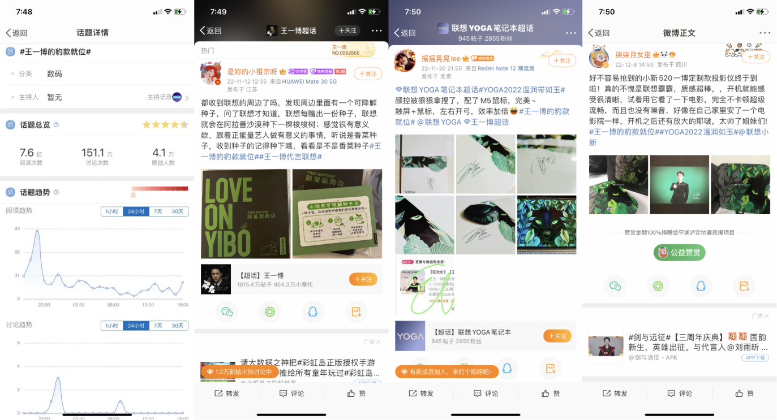
营销效果与市场反馈
1、主话题#王一博的豹款就位#话题总阅读次数7.6亿+，全网曝光量10亿+，全网传播覆盖人次1亿+ ；相关话题#YOGA2022温润如玉#话题总阅读次数2.5亿+，讨论次数34.6万+；#YOGA Pro 不止于强#话题总阅读次数1.3亿+，讨论次数11万+；#双十一智生活好物种草#话题总阅读次数2.9亿+，讨论次数115.3万+。
2、举办线下发布会两天内，截止11月9日12点，共有48家媒体参与报道，多家媒体对相关信息进行了及时有效的扩散，并给出较高评价。今日头条平台发布话题 #联想YOGA Pro 14s特别版发布# 收获阅读量125万+。
3、代言人定制款笔记本产品当晚全部售罄。投影仪产品当晚销量涨幅明显，一经发布便先后登上了“京东好物榜，高清投影机榜第一名“和“京东好物榜，家用投影仪榜第一名”。
